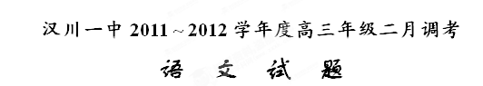
本试卷共七大题21小题。全卷满分150分。考试用时150分钟。
一、（共15分，每小题3分）
1、下列词语中加点的字，读音完全正确的一组是（ ）
A、纶巾guān 嘘唏xī 草菅人命jiān 差强人意chāi
B、形骸hái 巨擘bò 无色无臭xiù 便宜行事biàn
C、罢黜chù 敕造chì 徇私枉法xún 命途多舛cuǎn
D、靡费mǐ 搭讪shàn 丢三落四là 稗官野史bài
2、下列词语中，有错字的一组是 （ ）
A、精粹／萃取 钓鱼竿／高粱杆 仗义执言／明火执杖
B、观摩／临摹 暴发户／爆冷门 艰苦备尝／如愿以偿
C、气概／愤慨 绊脚石／搅拌机 明察暗访／暗中查访
D、刻画／筹划 明信片／无名火 唇枪舌剑／明枪暗箭
3、下列各句中，加点成语使用恰当的一项是 （ ）
A、在人与自然的关系中，儒家提出”制天命而用之”的口号，强调人与自然鼎足而立，人可利用自然，掌握运用规律，达到改造自然的目的。
B、专家指出：肥胖症患者应在一生的指导下控制饮食，加强锻炼，科学瘦身；乱服减肥药，虽然也能减轻体重，但副作用很大，会使身体苗而不秀，有害健康。
C、日本福岛核电站接连发出的爆炸声牵动人心，同时也让核电站的所有者日本东京电力公司成为众矢之的。
D、住建部表示今年将投出资金1.3万亿用于保障房建设，一项有利于改善城市居民住房条件的政策呼之欲出。
4、下列各句中，没有语病的一句是（ ）
A、西方一些国家在私家车普及之后，人们反而更多的选择将自行车作为自己短途出行的首选方式。在上海世博会中，丹麦城市最佳实践区就成了该国自行车交通体系的展示舞台。
B、英国BBC刊文指出，美国政府在鼓动“封闭社会”的人民争取互联网自由并对这些国家政府的新闻管制提出质疑的同时，却在本国设立法律封锁，以缓解维基揭密网发起的挑战。
C、人们在春节收到别人的祝福短信,内容大都一样,都知道这是别人转发的，不过是走个形式而已。短信拜年，俨然已成中国最大的春节期间民间面子工程。
D、“教育救助”应该作为一个公共服务，教育部门应该形成一套完整的监测、评价、救助、跟踪的科学体系和操作程序，让学生沐浴更多的阳光。
5、下列有关文学常识的表述，不正确的一项是( )
A、莫泊桑是法国著名作家，也是举世公认的短篇小说大师，其作品的基本主题是暴露资产阶级的精神面貌和社会风气的腐败堕落。代表作有《羊脂球》、《项链》、《一生》等。
B、我国第一部国别体史书是《战国策》，第一部叙事详细完整的历史著作是《左传》，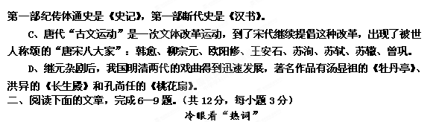 “热词”是指来源于突发事件或社会现象，经过形象、鲜明和恰当的隐喻性总结，让人们更深刻地记住关键信息的公共焦点词语。
近年来，中国互联网上流行的“热词”已不仅仅是一般意义上的新潮网络语言。“打酱油”、“俯卧撑”乃至“被××”之类的热词从词语本身找不到任何流行的理由，而且这些词语往往不是逐渐扩散，而是瞬间的爆发。显然这类热词不是像以往的许多网络语言那样因词语本身的娱乐性导致了流行，大多是因突发的社会事件传播得以派生，而且这类热词几乎无一例外具有较多的政治讽刺意味，反映的是社会“杯具”何其多，人们认为这是中国政治走向民主的一种方式，是中国网络政治化的一种体现。
中国的改革开放自90年代末以来进入了深水区，政治改革尤其步履维艰。在这种现实状态下，网络的政治化可以说是公众表达的常规通道堰塞而造成的政治话语溢出现象。而网络的确为当代中国民众提供了一种新的政治表达可能，有人因此而乐观地预言网络将成为推动中国政治民主建设进程的重要力量。可实际上，人们上网发表意见可能是自由的，但信息如何传播却完全由不得自己，各类网络运营者操控着网络信息的传播。
热词的出现使网络传播形势有了一些改观。一个本来难以扩大影响的社会信息，由于被人从中提炼出具有讽刺性乃至黑色幽默意味的隐喻词语而产生了“陌生化”的情景效果，随即因为网上读者的关注和分享而成为口头禅并被强力传播，进而迅速走红成为热词。显然，热词热起来的社会学原因在于网民自发形成的积极介入态度。在网络日益被运营者操控的形势下，这种对传播的主动介入可以说是普通网民对“被传播”现实的一种反抗。
热词之所以会“热”，也和它的接受环境分不开。在媒体自身权威性不够却又面对公众质疑时，许多“专家”和“权威机构”常常会冒出来强化信息的权威性。弱势的普通民众当然无法与“专家”、“权威机构”对抗，但一些陌生词语“被××”——“被就业”、“被代表”、“被平均”等等，却凭着机智的反讽破坏了媒体操控者的意图。
普通民众对媒体操控者和所谓“权威”的不信任是热词走红的社会环境，但热词并非只是消极的拒绝。许多因热词而“热”并最终引起社会重视的案例显示，网民传播热词的热情让人感受到的是一种社会关怀的激情。这种激情来自每个网民个人的直觉和判断，来自一个人内在的同情心和正义感。当然，信息的不对称使网民个人的判断无法完全避免错误和偏见，但这并不影响这种社会关怀的舆论价值。这种激情的存在证明，社会上尽管充斥着欲望和不公正，但人们的心灵深处仍然有良知。
无论如何，热词的大量出现已成为中国式网络的特色景观，热词将作为有影响力的社会表情符号构成我们这个时代的记忆。
6、下列关于“热词”的表述，不符合原文意思的一项是( )
A、网络“热词”是一种新潮网络语言，它的出现被认为与中国政治走向民主有关。
B、“热词”往往不是逐渐扩散，而是瞬间爆发，这与现今社会的传播媒介无关。
C、“打酱油”、“被××”之类“热词”的流行，与词语本身是否有娱乐性无关。
D、一个社会信息被人有意加工而产生“陌生化”的情景效果后，才会成为“热词”。
7、下列理解，符合原文意思的一项是( )
A、人们在网上能自由地发表意见，但由于网络信息的传播受各类网络运营者的操控，这些意见的传播是不自由的。
B、具有讽刺意味的“被传播”，表现出了主动介入传播的普通网民对网络运营者操控网络信息传播的一种反抗。
C、网民传播热词的热情，能使某些案例因热词而“热”并最终引起社会的重视，相关问题最终得到彻底解决，并使人感受到网民社会关怀的激情。
D、传播热词的网民所展现的社会关怀，主要来自个人直觉和判断，其舆论价值容易因个人判断出现错误和偏见而受到影响。
8、下列理解和分析，不符合原文内容的一项是( )
A、热词的出现和流行表明，政治改革进入深水区和网络为中国民众提供一种政治表达可能之间存在着联系。
B、从热词的接受环境看，某些媒体操纵者强化信息权威性的意图，常常会被随后出现的热词凭着机智的反讽破坏。
C、热词的出现和流行说明人心深处仍存社会良知，但其讽刺意味削弱了反映社会“杯具”现实的力量。
D、热词在中国互联网上的流行有着中国特色，是网络政治化的具体体现，可能会促进政治民主的发展。
9、根据文意推断，热词如何逐渐转“凉”并消失？（3分）

三、阅读下面的文言文，完成10—12题。（共9分，每小题3分）
天顺间，锦衣卫指挥门达①怙宠骄横，凡忤之者，辄嗾觇卒潜致其罪，逮捕拷掠，使无诘证，莫可反异。由是权倾一时，言者结舌。其同僚袁彬质直不屈，乃附以重情，拷掠成狱。内外咸冤之，莫或敢发也。
京城有杨埙者，戍伍之余夫也。素不识彬，为之上疏曰：“正统十四年，驾留沙漠，廷臣悉奔散逃生，惟袁彬一人，特校尉耳，乃能保护圣躬，备尝艰苦。及驾还复辟②，授职酬劳，公论称快。今者无人奏劾，卒然付狱，考掠备至，法司虽知其枉，岂敢辨明。陷彬于死，虽止一夫，但伤公论，人不自安。乞以彬等御前审录，庶得明白，死者无憾，生者亦安。臣本一芥草茅，身无禄秩，见此不平，昧死上言。”遂击登闻鼓③以进，仍送卫狱。
达因是欲尽去异己者，乃缓埙死，使诬少保吏部尚书华盖大学士李贤指使。埙阳诺之。达遂以闻会三法司，鞫于午门前，埙乃直述，所言皆由己出，于贤无预。达计不行，而彬犹降黜，居第尽毁。
未几，英宗升遐④。言者劾达罪，举埙事为证。达谪死南丹，彬复旧职，代达总卫事。
华亭张弼论曰：义者无所为而为合天下之公论者是也使虽公论行之以私则其中已不义矣若埙者于彬无恩于达无隙又非言官以图塞责也。特以公论所激，挺身以突虎口，其不死者幸也，勇于行义何如哉！然此公论，具人面目者皆能知之，而高冠长裾，号称科第人物者，乃低佪淟涊⑤，甘为之扫门捧溺，无所不至，而覸然⑥自得，夸噪于人，何利害之移人乃如是其烈耶！闻埙之风，亦可少愧矣！予来京师，国子祭酒乡先生陈汝同曰：“埙真义士也，吾欲为之作传。”先生没而传未作，弼故补之。不特为埙计也，庶亦励世之顽无耻者云。
（取材于明·张弼《东海文集》，有删改）
注：①门达：丰润（今属河北）人。 ②复辟：指明英宗恢复皇位，重新称帝。③登闻鼓：古代帝王为臣民提出谏议或申述冤情，在朝堂外悬鼓，许击鼓上闻，谓之登闻鼓。 ④升遐：指帝王之死。⑤淟涊：污浊。⑥覸（jiàn）然：偷偷地看着人的样子。
10、对下列语句中加点词的解释,不正确的一项是（ ）
A、辄嗾觇卒潜致其罪 嗾：唆使
B、今者无人奏劾，卒然付狱 狱：案件
C、埙阳诺之 阳：假装
D、先生没而传未作 没：通“殁”，去世
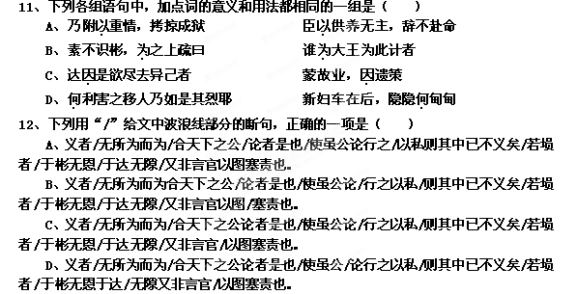四、（24分）
13、把文言文阅读材料中画线的句子翻译成现代汉语。 (10分)
①内外咸冤之，莫或敢发也。（3分）
译：_____________________________________________________________________
②埙乃直述，所言皆由己出，于贤无预。（3分）
译：_____________________________________________________________________
③不特为埙计也，庶亦励世之顽无耻者云。（4分）
译：_____________________________________________________________________
14、阅读下面这首诗，完成后面的题目。（8分）
秋 晚 书 怀
高士谈①
肃肃霜秋晚，荒荒寒日斜。老松经岁叶，寒菊过时花。
天阔愁孤鸟，江流悯断槎②。有巢相唤急，独立羡归鸦。
注：①高士谈：宋宣和末期任忻州（今山西忻县）户曹参军，出使金国，被留，官至翰林直学士。后因参与宇文虚中密谋南归而被拘，遭杀害。②断槎：槎，木筏。张华《博物志》记载，海边每年八月都有槎如期而来，于是备好食、用之物，乘槎到天河（即银河）之上。因为槎断，自然无法归来。
（1）诗歌颈联运用了多种表达技巧，请举出两种并做赏析。（4分）
_____________________________________________________________________________
_____________________________________________________________________________
_____________________________________________________________________________
（2）诗作中流露出怎样的思想感情？请结合全诗加以分析。（4分）
_____________________________________________________________________________
15、文学常识、名句填空（（1）小题必做，（2）（3）选做一题，每空1分，共6分）
(1) 同是写秋雨，王维《山居秋暝》是“ ， ”的清新舒畅；李清照《声声慢》则是“ ，到黄昏， ”的无尽哀愁。
(2) 《诗经》中有两句谢姑娘思念情人的诗，曹操在《短歌行》中借以表达自己对人才的渴望。这两句是“ ， 。”
(3) 亲朋无一字，老病有孤舟。 ， 。（杜甫《登岳阳楼》）
五、（18分）
阅读下面的文章，完成16—19题。
庹其五
石 鸣
①庹其五是个茶客。或者说，退休前，庹其五是个老师，退休后，庹其五是个茶客。退休前，庹其五每周六天去学校上课；退休后，庹其五每周六天到巷子尽头老孙家的茶铺子里坐着喝茶。
②老孙家的茶铺子很小，茶几椅子就摆在院子里。院里的照壁是早就毁了，站在院外的路上往里看，一眼就能看个通透。庹其五就坐在通透处的一棵银杏树下。银杏高四五丈，郁郁苍苍，总有上百的年岁了吧？庹其五有时抬眼望着银杏树，不免感叹一声：“银杏自然是好，要是有这么粗大的一棵茶树立着，不是更佳？”听见的人就把老孙叫过来，对老孙说：“老孙，改天你将这银杏刨了，庹老师说，种棵茶树才更好呢。”老孙听了，也抬眼看看银杏，对庹其五说：“庹老师，这银杏可算得上是我爷爷辈的了呢。”庹其五和喝茶的人就笑起来，庹其五对老孙说：“老孙，他们说玩笑话呢。这么好一棵树，谁舍得刨？”
③在老孙家茶铺子喝茶的，多是熟客，认得庹其五的，都叫他“庹老师”，不认得的，互相谈起来，问起姓名，庹其五就会蘸着茶水在茶几上写一个“庹”字，指点着说：“很多人开口就念度，那不对。这个字念庹，同稳妥的妥一样的音。”同他的姓难念一样，有时他说的话也让人觉得突兀。比如，有时侯庹其五将装茶叶的小瓶子从口袋里掏出来，将茶叶仔细放进茶碗，看着老孙一柱滚鲜鲜的开水注进去，就说：“茶者，南方之嘉木也。”说的是陆羽《茶经》开首一句，但和庹其五一道坐着喝茶的人都不知道，所以接着话往下说的人很少。一道喝茶的人听不懂庹其五说的那些话，庹其五却并不觉得孤单，并没有知音不遇的失落。自己的心绪能懂自己的话，就够了，所以别人听不太懂的话，庹其五常常是说几句就止住了。
④庹其五来老孙的茶铺子喝茶，是喜欢自己带茶来。老孙的茶太普通，没有他自己的茶好。庹其五无儿无女，老伴也走了，生活清淡，钱能做的用途不多，说来算去也就是个喝茶。庹其五也是有个儿子的，上山下乡的时候，儿子到山区插队，一年夏天放牛，走在山沟里，遇上山洪，儿子忙着赶牛，却将自己留在了山洪里。庹其五和妻子赶到儿子插队的村，站在山沟边一阵痛哭，又一阵痛哭，才移动步子，山坡上种下一株远道带来的茶树，又沿山沟向下一路洒了五斤茶叶。乡里人都奇怪，只以为是城里人在破旧，却不知庹其五是在给儿子安魂。儿子喜欢茶，若不是来了上山下乡的运动，本是该去农业大学学习，然后去培育他愿望中的优质茶树的。天不假人以时日，庹其五只能让一株茶树在山坡上让儿子凝望。茶树是儿子未下乡前在花盆里试种的，树干树枝上都有他抚摸的痕迹，如今人茶两相望，也算是互为慰藉。
⑤有一段时间，庹其五外出走了一圈回来后，突然开始喝老孙配备的茶了。这情况以前少见，一同喝茶的人就奇怪。问，也没问出个所以然。庹其五说：“喝茶，喝的是心绪，在乎茶的好坏？”这就让大家不好说了。谁说喝茶不是喝心绪呢？可是细想，又似乎不是庹其五喝茶的习惯。当然，似乎而已，也就是个感觉，所以虽存疑惑，也不再罗嗦刨问。老孙的茶庹其五一喝竟持续了一年，让人渐渐忘了他有自己带茶的习惯。
⑥大伙儿想起来他有这习惯，是第二年的清明后。庹其五又自己带茶叶来了，而且给相熟的人每人都送一小包。茶是新茶，雀舌，一看就是明前的新芽。问，才知道是庹其五儿子以前插队的那个村寄来的。再问，才知道庹其五去年到山里看儿子，发现当年载的那株茶树长得竟好。村里人依旧穷，庹其五就想着让他们种茶，于是请了他茶研所的一个专家朋友去看，专家说气候土壤都适合，便说动村长引进茶苗，聘了人指导种植和焙制。村里人家家户户少余钱，庹其五就先垫了请人的费用，告诉村长茶叶赚了钱再补给他。一年过去，果然就出了茶来。茶还是打顶采的，量少，制得也不算好，但庹其五喝着，也是觉得浓郁清爽。
⑦此后每年村里都寄上新茶来。三年后茶叶开始正常开采，竟是越制越好，渐入佳境。庹其五带上新茶，看着老孙将一柱水冲进茶碗，就说：“茶者，南方之嘉木也。”这话，一道喝茶的人都已经听熟了，他们偶尔也重复一下，都以为是庹其五写的诗句。
16、下列对小说有关内容的分析和概括，最恰当的两项是（ ）(4分)
A、第①段简明扼要地介绍了庹其五的身份和习惯，通过对比手法写出了他对喝茶的喜爱，为下文故事的展开埋下了伏笔。
B、文中设置庹其五认为老孙家的院子里种一颗粗大的茶树会更好这一情节，是为了说明庹其五的品位更高，审美能力更强。
C、庹其五对其他茶客解释“庹”，很自然地让我们想到孔乙己，暗含作者对他咬文嚼字的讽刺。
D、文章第④段运用插叙的手法介绍庹其五儿子的故事，既和主题相关，也起到承接上文、引起下文的作用。
E、文章标题为庹其五，但作者却围绕“喝茶”展开故事情节，因此文章标题不是很妥当。
17、庹其五这一人物形象有何特点?请简要分析。(5分)
_____________________________________________________________________________
_____________________________________________________________________________
_____________________________________________________________________________
18、第③⑦段庹其五反复说：“茶者，南方之嘉木也。”这句话包含他怎样不同的感情?(4分)
_____________________________________________________________________________
_____________________________________________________________________________
_____________________________________________________________________________
19、“喝茶”作为这篇小说构思的关键，有人物塑造、情节结构、主题思想等多方面的考虑。请选择其中一个方面，结合全文，陈述你的观点并作简要分析。(5分)
_____________________________________________________________________________
_____________________________________________________________________________
_____________________________________________________________________________
_____________________________________________________________________________
六、（12分）
20、用一句话概括下面文字所说明的构造成语的美学基本要求，不超过25个字。(4分)
成语是汉语词汇中的瑰宝。成语往往四个字或者三个字一句，如“置之度外”“相当然”。字数多的极少，如“牵一发而动全身”。成语句式整齐，如“稗官野史”“微言大义”“轻描淡写”“树碑立传”“面黄肌瘦”。至于“前呼后拥”“千军万马”“山清水秀”，平平仄仄，就是好听。四字成语里面很少有违背这个规矩的。唯一“不正经”的一句成语，就是“乱七八糟”，因为按照美学应该是“乱七糟八”，或者“七乱八糟”，结果它就偏偏是“乱七八糟”，所以就乱七八糟。
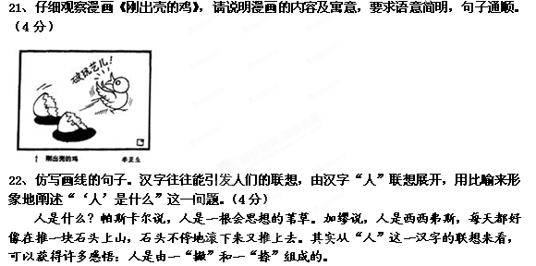这一“撇”一“捺”，组合起来就像一个“坡”，人就是在不停地爬坡下坡中度过一生的，人是需要直面困难的勇气的；
这一“撇”一“捺”，
；
这一“撇”一“捺”，
。
七、（60分）
23、阅读下列材料，根据要求作文。
“没有任何借口”，是美国西点军校200年来奉行的最重要的行为准则，是西点军校传授给每一位新生的第一个理念。它要求每一位学员想尽办法去完成任何一项任务，而不是为没有完成任务寻找借口，哪怕是看似合理的借口。秉承这一理念，无数西点毕业生在人生的各个领域取得了非凡成就。
请以“没有借口”为标题写一篇文章，可以叙述你自己或别人的经历，也可以表达你的感悟和思考。
要求：角度自选，立意自定；除诗歌外，文体不限；不少于800字；不得抄袭。
参考答案
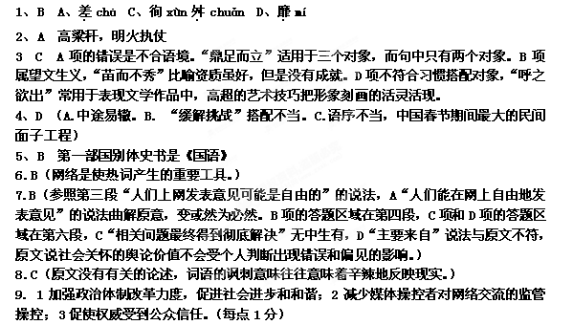10．B（应解释为“监狱”）
11．B（B两个“为”都是介词，“替”A第一个“以”是介词“把”；第二个“以”是连词，因为。C第一个“因”是介词，“趁”；第二个“因”是动词，“沿袭”。D第一个“何”是代词，“为什么”；第二个“何”是语气词，“啊”）
12．C
13．（12分）（1）朝廷内外的官员都认为袁彬冤屈，（但）没有人敢揭发这件事。（“冤”“莫”“发”各1分，）
（2）杨埙于是直接陈述，他所说的都是自己一个人做的，和李贤没有相干。（“乃”“所言”“无预”各1分，）
（3）不仅仅为杨埙考虑，也希望用来激励世上那些愚顽没有羞耻之心的人。（“特”“计”“庶”各1分，语意准确连贯1分）
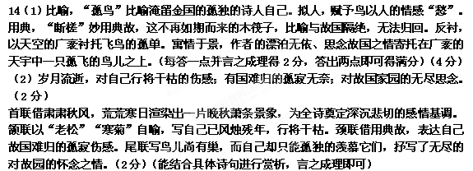15、（1）空山新雨后，天气晚来秋。//梧桐更兼细雨，到黄昏、点点滴滴。（2）青青子衿，悠悠我心。（3）戎马关山北，凭轩涕泗流。
16、AD B“是为了说明庹其五的品位更高，审美能力更强”于文无据。C．由文中内容可知，作者并无讽刺之意。E文章标题并无不妥当，文章是围绕“喝茶”展开的，但主人公是庹其五。
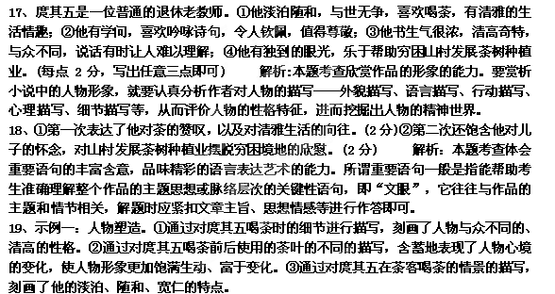
示例二：情节结构。①小说以介绍庹其五的茶客身份和喝茶的习惯开篇，以庹其五在茶馆冲饮远方寄来的新茶结束，中间多次描写他与茶客喝茶的情景，喝茶贯串全文，是全文的结构线索。②庹其五的心境、人生态度的变化是小说的暗线，这条暗线也借人物有关喝茶的话语和心理的变化而得以呈现。
示例三：主题思想。①取材于“喝茶”这样的日常小事，表现了当代人豁达开朗的心胸和坚强乐观的生活态度。②透过“喝茶”引发的故事，体现作者对人生的思考：我们应当将个人的情感投放到更广阔的社会或更有意义的事情中去。③小说中的“喝茶”还体现了中国茶文化丰厚的积淀，表现了中华民族传统的生活追求：淡泊、宁静、和谐。
解析：本题考查对作品进行个性化阅读和有创意的解读的能力。本题开放性较强，作答时要结合“喝茶”这一关键词，从人物塑造、情节结构、主题思想中任选一个方面，结合作品内容陈述自己的观点，并对自己的观点作出分析。具体作答时一定要紧扣文本、观点明确、言之有理。
20、构造成语的美学基本原则是简洁、对称和富于音乐性。（或“音韵和谐”“铿锵”“抑扬”）
21、画面左下方，有一个裂为两半的边缘不齐的蛋壳；右边是一只刚出壳的小鸡（小鸭、小鸟），小鸡嘴巴的斜上方写着“破玩艺儿！”。（2分）画面讽刺了那些羽翼未丰就忘本（忘记出身）的人或现象。（2分，意思对即可）
（或：画面由一个裂为两半的边缘不齐的蛋壳和一只刚出壳的小鸡组成，小鸡嘴巴的斜上方写着“破玩艺儿！”。画面讽刺了那些羽翼未丰就忘本的人或现象。）
22、答案：这一“撇”一“捺””，组合后就像一个屋顶，人是需要有栖居的精神小屋的庇护的。或者：这一“撇”一“捺”，组合起来后就像鸟的翅膀，左翼是物质，右翼是精神，人是仰仗这两翼才飞翔的。

附文言文译文：
天顺年间，锦衣卫指挥门达恃宠骄横，凡是与他意见不合的人，他就唆使密探暗中罗织罪名，逮捕、拷打他，即使没有证据，也不敢反抗。因此他权倾一时，说话的人都噤若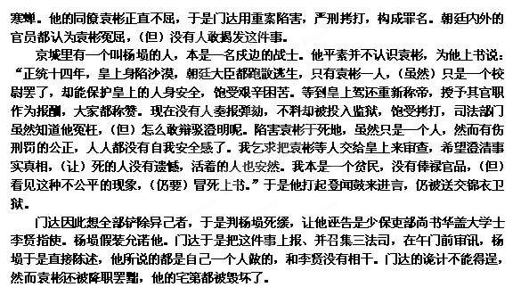不久，英宗逝世。进言的人弹劾门达的罪行，列举杨埙的案件为例证。门达被贬死于南丹，袁彬恢复了旧职，代替门达总管锦衣卫事务。
华亭张弼议论说：义，就是不是自己的事而去做，做的事合乎天下公论啊。去做虽然符合公论，但带有私情去做，那么这又是不义了。像杨埙，和袁彬没有恩情，和门达没有嫌隙，他又不是谏官，要完成职责。只是因为被众人的议论所激励，挺身而出而陷身虎口，他没有死是很侥幸啊，怎么这样勇于做仁义之事呢？然而这种众人的议论，凡是具有人的面目的人都能知道，但那些穿着华丽的衣服，号称科举及第的人，却不敢出头，行为污浊，心甘情愿地为他们扫门捧尿，无所不至，悄悄地看着他人，心得意满，大声地向他人夸耀，为什么利害改变人们的节操竟然像这样严重呢！听到杨埙的节操，也应该稍稍心中有愧啊！我来京师，国子祭酒乡先生陈汝同说：“杨埙，是个真正的义士啊，我想为他写传记。”先生去世了而传记没有写，所以张弼就补写了这篇序。不仅仅为杨埙考虑，也希望用来激励世上那些愚顽没有羞耻之心的人。

《秋晚书怀》是一首触景生情，怀念故国的五律。
首联发句即照应题目。以“肃肃”形容秋风强劲肃煞，以“荒荒”摹拟寒日暗淡无际，一片晚秋萧条景象。“肃肃”，象声词。 颔联以物自喻，写自己风烛残年，犹如经岁的老松霜叶，又似秋节后枯萎的菊花，行将干枯。 颈联二句先写晚秋时节，一反“天高任鸟飞”的秋高气爽，而断言“天阔愁孤鸟”，一个“孤”字，可使鸟愁天阔。“江流”句妙用典故，因“断槎（chá）”这不再如期而来的木筏子，比喻与故国隔绝，无法归回。据张华《博物志》记载，海边每年八月都有槎如期而来，于是备好食、用之物，乘槎到天河（即银河）之上。因为槎断，自然无法归来。 尾联写鸟儿尚有巢，同类相呼急，而自己却孤独地一个人站立在晚秋的斜晖中，羡慕它们。抒写尽对故园的怀恋之情。
作者借景书怀，将自己的风烛残年与晚秋的松菊、孤鸟，江流、断槎诸事物联系在一起，更显得愁思深沉悲切。同其《秋兴》、《不眠》诸诗对读，无不贯穿着一股悲凉之气，令人不忍卒读。

